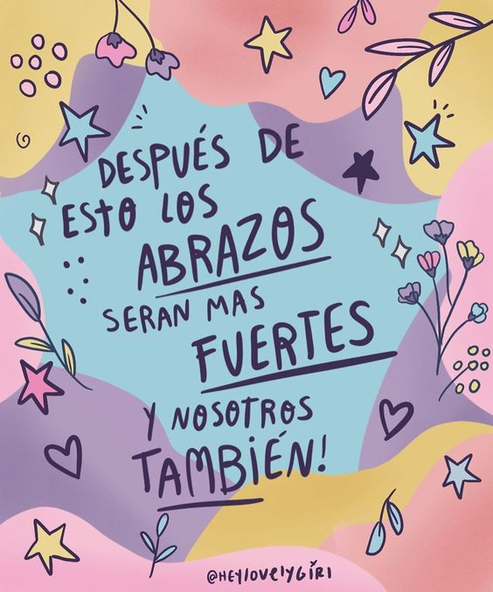
Liceo José Victorino Lastarria
Rancagua
“Formando Técnicos para el mañana”
Unidad Técnico-Pedagógica

ARTES VISUALES

Profesora: Erika niño
Primero medio A, B, C, D, E, F
Semana del 26 al 30 de Octubre 2020

OA 2: Crear trabajos y proyectos visuales basados en sus imaginarios personales, investigando el manejo de materiales sustentables en procedimientos de grabado y pintura mural.

Objetivo: Expresar y crear visualmente

Actividad N°15
Realiza en una cartulina o en hojas blanca una publicidad de cualquier producto colocándole la técnica de Andy warhol “Arte pop” con diferentes tipos de líneas, teniendo en cuenta la claridad en el trabajo, creatividad, Investigación, recursos, limpieza, diseño.

Ejemplos:

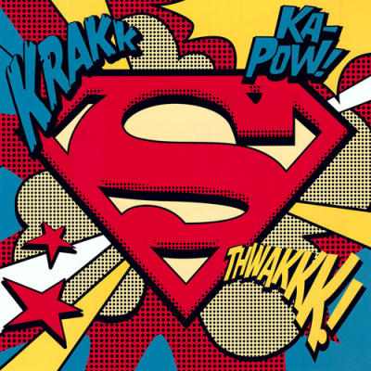

ENVIAR LAS ACTIVIDADES AL CORREO emnm09@gmail.com
COLOCAR SU NOMBRE, APELLIDO Y QUE CURSO ES.

EL TICKET DE SALIDA SOLO LO VAN A RESPONDER LOS ALUMNOS QUE RETIRAN GUIAS IMPRESAS.

TICKET DE SALIDA
1° ¿Qué es una publicidad?

